103年度桃園市自主更新輔導團委託專業服務案
社區巡迴座談會

- 場次：第一場次
- 日期：105年5月14日（六）
- 時間：下午2時至下午5時
- 地點：仁善社區活動中心（桃園市大溪區仁德街19號）
- 講師：林恩旭老師（建築師）
- 邀請對象：大溪區仁文、仁善、仁義里里民及其他有興趣民眾均
可參加。
- 場地照片：
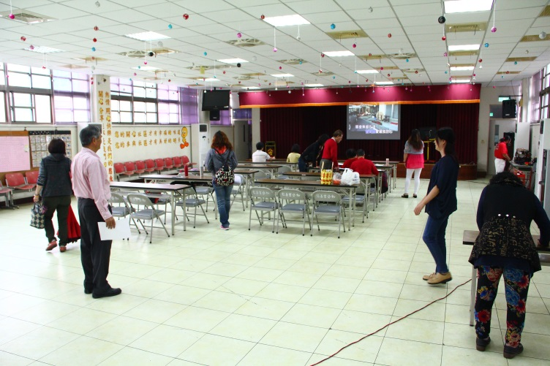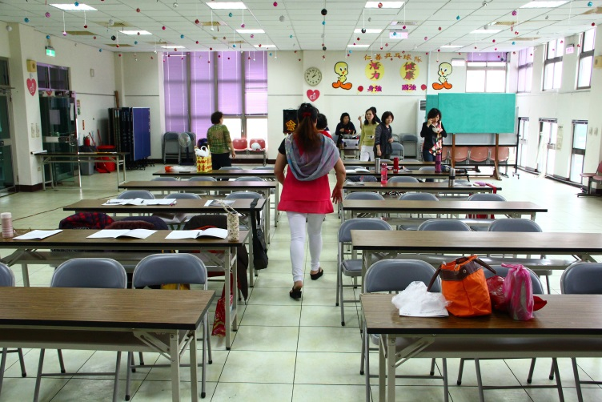

- 議程：
時間 | 項目
02：00－02：30 | 報到
02：30－02：40 | 主席貴賓致詞
02：40－03：10 | 都市更新補助辦法說明
03：10－03：20 | Q＆A
03：20－03：30 | 休息時間
03：30－04：30 | 都市更新實務說明
04：30－04：40 | Q＆A
04：40－05：00 | 綜合討論
備註：課程項目以講師當天簡報內容為主。

- 主題內容：
1.中央都市更新基金補助辦理自行實施更新辦法
2.桃園縣都市更新整建維護補助辦法
3.申請補助流程及文件說明
4.相關申請補助案介紹
5.都市更新相關問題諮詢

